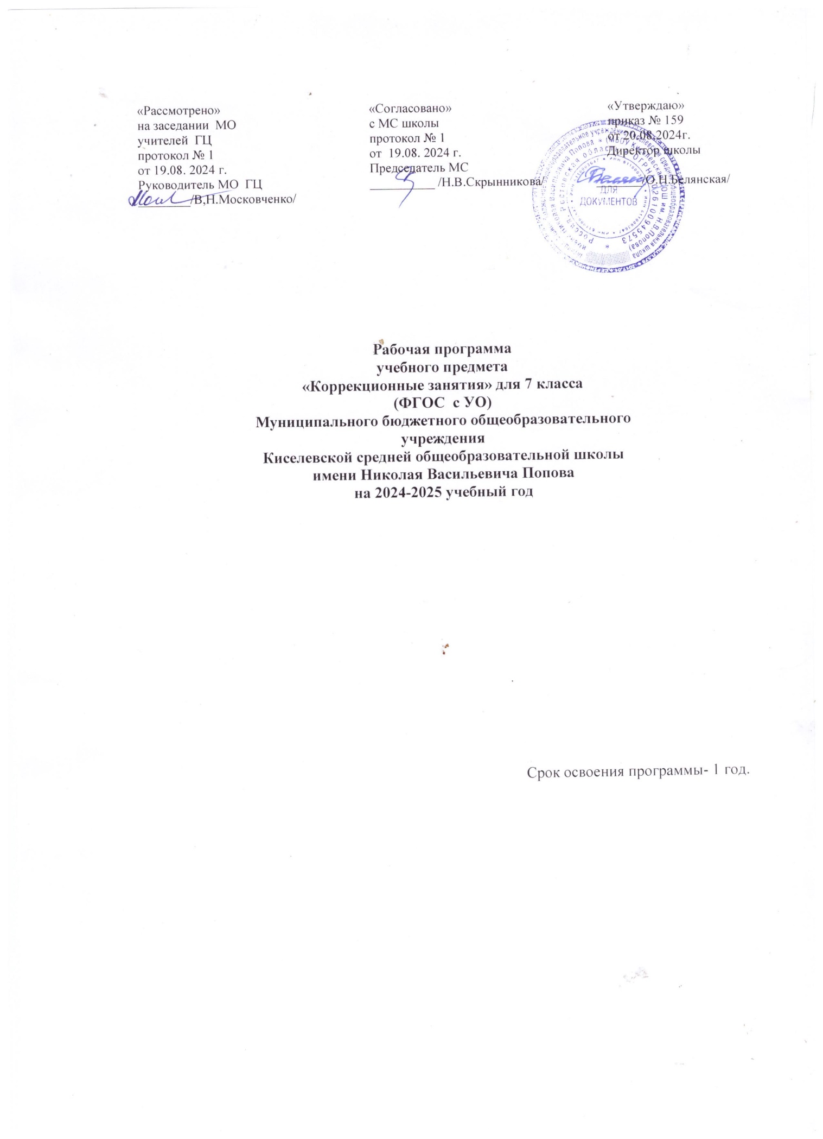

Пояснительная записка.

Адресность программы: Рабочая программа учебного курса «Коррекционные занятия» (ФГОС с УО, вариант 1) разработана для Бакаева Магомеда обучающегося 7 класса МБОУ Киселевской СОШ им. Н.В. Попова на 2024/2025 учебный год на основании заключения ПМПК № 4 протокола от 11.02.2017г., решения врачебной клинико-экспертной комиссии МБУЗ «ЦРБ» Заветинского района № 406 от 2.09.2024г., заявления законного представителя Бакаева Хаважа Загитовича от 29.08.2024г., приказа №170 МБОУ Киселевской СОШ им. Н.В.Попова «Об организации индивидуального обучения на дому» от 29.08. 2024г.. Рабочая программа составлена с учётом особенностей познавательной деятельности обучающейся с ограниченными возможностями здоровья (ОВЗ), направлена на разностороннее развитие личности обучающегося, умственное развитие. Программа содержит материал, помогающий школьнику достичь того уровня общеобразовательных знаний и умений, трудовых навыков, которые необходимы для социальной адаптации.
Нормативные правовые документы:
- Федеральный государственный образовательный стандарт образования обучающихся с умственной отсталостью (интеллектуальными нарушениями) (утвержден приказом Министерства образования и науки Российской федерации от 19 декабря 2014 г. № 1599);
- Федеральная адаптированная основная общеобразовательная программа обучающихся с умственной отсталостью (интеллектуальными нарушениями), 2022г.
- Учебный план МБОУ Киселевской СОШ им. Н.В. Попова на 2024/2025 учебный год.
Рабочая программа «Коррекционно-развивающие занятия» для учащихся 7 класса составлена на основе примерной адаптированной основной общеобразовательной программы образования обучающихся с умственной отсталостью (интеллектуальными нарушениями) . М-во образования и науки РФ. – М.: Просвещение, 2017;

Целями обучения по данной программе являются:
- укрепление и охрана здоровья обучающихся;
- формирование и развитие продуктивных видов деятельности, социального поведения, коммуникативных умений;
- индивидуальная коррекция познавательной сферы детей;
- направленная подготовка учащихся к усвоению ими учебного материала;
- ликвидация пробелов учебной деятельности;
- обеспечение общего интеллектуального развития школьников.
Вышеуказанные цели реализуются посредством выделенных задач:
- формирование, развитие, совершенствование и коррекция познавательных процессов у детей (восприятия, внимания, памяти, мышления, моторной деятельности);
- стимулирование интереса к учебной и познавательной деятельности;
- формирование позитивной мотивации к учебной деятельности.
Описание места в учебном плане

В соответствие с недельным учебным планом общего образования обучающихся с умственной отсталостью (интеллектуальными нарушениями) на предмет «коррекционные занятия» отводится 3 часа в неделю (2 часа по учебному плану и 1 часа для самостоятельной работы), 102 ч/в год.
В соответствии с календарным учебным графиком МБОУ Киселевской СОШ им.Н.В.Попова на 2024-2025 уч .год и расписанием МБОУ Киселевской СОШ им. Н.В.Попова обеспечено выполнение рабочей программы в полном объеме, за счет повторения. Фактически- 99 часов.

Планируемые результаты освоения программы
Ученик будет или сможет (личностная сфера)
- Положительно относиться к коррекционным занятиям, понимая их необходимость для того, чтобы стать более успешным в учебной деятельности.
- С заинтересованностью воспринимать новый учебный материал, решение новых задач, ориентироваться на понимание причин своих успехов и неудач в выполнении заданий на основе их анализа, проводимого с помощью педагога-специалиста.
- Способен к самооценке результатов своей работы на основе критериев успешности ее выполнения, осознавать смысл и оценивать свои поступки и поступки других детей с точки зрения усвоенных моральных норм и этических чувств, анализируя их с помощью педагога.
- С эмпатией относиться к чувствам и переживаниям окружающих людей.

Ученик будет или сможет (регулятивные возможности)
- Принимать и сохранять учебную задачу самостоятельно помощи педагога.
- Учитывать установленные правила поведения на занятиях и при выполнении заданий.
- Проводить пошаговый контроль своей деятельности.
- Самостоятельно или при помощи учителя вносить необходимые исправления в действия и задания на основе их контроля и оценки;
- Осуществлять анализ объектов с выделением существенных и несущественных признаков, лишнего объекта.
- Осуществлять синтез как составного целого из частей.
- Проводить сравнение, классификацию по заданным критериям.
- Устанавливать причинно-следственные связи между знакомыми объектами или явлениями.
- Обобщать явления или объекты.
- Устанавливать простые аналогии.
Ученик будет или сможет (коммуникативная сфера)
- Выполнять несложные задания в паре с другим учащимся.
- Учитывать мнение других учащихся в группе и стремиться наладить сотрудничество в группе.
- Самостоятельно или при помощи педагога формулировать свое мнение или точку зрения, использовать внешнюю и внутреннюю речь.

Содержание предмета
Программно-методический материал включает 6 разделов: «Диагностика», «Развитие восприятия и воображения», «Развитие внимания», «Развитие памяти», «Развитие аналитико-синтетической деятельности», «Развитие личностно-мотивационной сферы».
Диагностика
Обследование детей. Диагностика уровня развития внимания, памяти, восприятия. Проверка имеющихся знаний и умений учащихся. Диагностика уровня сформированности элементарного логического мышления.
Развитие восприятия, воображения
Закрепление сформированных понятий, характеризующих величину. Сравнение и группировка предметов по заданным параметрам величины. Совершенствование восприятия формы. Различение цветовых тонов и правильное их словесное обозначение. Классифицирование предметов по форме, цвету и размеру. Составление комбинаций из трех цветов. Формирование произвольности зрительного восприятия. Дорисовывание незаконченных изображений. Нахождение отличительных и общих признаков на наглядном материале. Выделение нереальных элементов «нелепых» картинок. Гимнастика для глаз. Развитие пространственного, творческого воображения. Моделирование расположения различных объектов по отношению друг к другу в ближнем и дальнем пространстве. Самостоятельное моделирование пространственных ситуаций, предоставление словесного отчета.

Развитие внимания
Развитие саморегуляции и умения работать в умозрительном плане. Составление детьми планов к лабиринтам. Самостоятельное планирование этапов деятельности. Контроль за выполнением одновременно двух и трех действий.
Развитие памяти
Развитие вербальной и визуальной кратковременной и долговременной памяти. Расчленение запоминаемых объектов на части, выделение в них различных свойств. Использование для запоминания вспомогательных средств, в том числе знаков-символов.
Развитие аналитико-синтетической деятельности
Формирование предпосылок к переходу от наглядно-образного к элементарному логическому мышлению. Развитие функций анализа и синтеза, сравнения и обобщения, абстрагирования. Упражнения на поиск закономерностей, на обобщение, на проведение классификации предметов, чисел, понятий по заданному основанию классификации. Упражнения на поиск недостающей фигуры с нахождением двух–трех особенностей, лежащих в основе выбора, поиск признака отличия одной группы фигур (или понятий) от другой. Упражнения на вывод заключения из двух отношений, связывающих три объекта (аналитические задачи второго типа). Построение простейших умозаключений, их проверка и уточнение. Выявление закономерности и продолжение орнамента по образцу. Выявление закономерности расположения чисел. Нахождение «лишнего» числа в ряду чисел. Словесная закономерность. Решение логических и комбинаторных задач. Решение задач путем рассуждения с опорой на схему. Формирование пространственных представлений в играх с палочками. Построение заданного числа фигур из заданного числа палочек. Закрепление понятий: «справа – слева», «вверх – вниз». Выполнение графического диктанта под диктовку учителя. Закрепление понятий «четырехугольник», «квадрат», «прямоугольник». Формирование представлений о ромбе. Вычерчивание прямоугольников, квадратов, ромбов. Нахождение закономерностей в цепи. Заполнение цепей по заданным закономерностям. Окружность, круг, их отличие. Логические задачи. Пропущенные цифры.
Развитие личностно-мотивационной сферы
Знакомство с правилами общения. Обучение приёмам общения со сверстниками. Развитие произвольно рефлексивных действий в поведении и деятельности. Формирование мотивационной деятельности на действие контроля. Развитие умения адекватно выражать своё эмоциональное состояние. Развитие способности понимать эмоциональное состояние другого человека. Знакомство с понятием «цель». Определение предстоящей деятельности. Обучение целеполаганию и планированию. Обучение составлению планов и алгоритмов деятельности. Развитие навыков самоконтроля.

Тематический план
Тема | I  четверть | II  четверть | III  четверть | IV  четверть | За год
Диагностика | 2ч. | - | - | 2ч. | 34ч.
Развитие восприятия и воображения | 7ч. | - | - | - | 10ч.
Развитие внимания | 5ч. |  | - | - | 8ч.
Развитие памяти | 4ч. | 4ч. |  | - | 3ч.
Развитие аналитико-синтетической деятельности | - | 10ч. | 20ч. | - | 30ч.
Развитие личностно-мотивационной сферы | - | - | - | 14ч. | 14ч.
 |  |  |  | Итого | 99ч.

Критерии и нормы оценки достижения планируемых результатов освоения программы
В соответствии с требованиями ФГОС к адаптированной основной образовательной программе для обучающихся с нарушениями развития результативность обучения может оцениваться индивидуально с учетом особенностей психофизического развития и особых образовательных потребностей каждого обучающегося.
Два раза в год (начало и конец) проводится обследование уровня развития психических функций учащихся.
Эффективность работы определяется через сравнение результатов первичного и повторного обследования.
Система оценки результатов отражает степень выполнения учащимся СИПР, взаимодействие следующих компонентов:
- что обучающийся знает и умеет на конец учебного периода,
- что из полученных знаний и умений он применяет на практике,
- насколько активно, адекватно и самостоятельно он их применяет.
При оценке результативности обучения должны учитываться особенности психического, неврологического и соматического состояния каждого обучающегося. При оценке результативности достижений необходимо учитывать степень самостоятельности ребенка. Оценка выявленных результатов обучения осуществляется в оценочных показателях, основанных на качественных критериях по итогам выполняемых практических действий: «выполняет действие самостоятельно», «выполняет действие по инструкции» (вербальной или невербальной), «выполняет действие по образцу», «выполняет действие с частичной физической помощью», «выполняет действие со значительной физической помощью», «действие не выполняет»; «узнает объект», «не всегда узнает объект», «не узнает объект». Выявление представлений, умений и навыков обучающихся в каждой образовательной области должно создавать основу для корректировки СИПР, конкретизации содержания дальнейшей коррекционно-развивающей работы. В случае затруднений в оценке сформированности действий, следует оценивать его эмоциональное состояние, другие возможные личностные результаты.

Календарное планирование
№ п/п | Тема урока | Кол-во  часов | Дата |  |  |  |  |  |  |  | Электронные (цифровые) образовательные ресурсы
№ п/п | Тема урока | Кол-во  часов | По учебному плану | Для самостоятельной работы |  |  |  |  |  |  | Электронные (цифровые) образовательные ресурсы
 | Диагностика | 2
1-2. | Обследование обучающихся. | 2 | 5.09 |  | 5.09
 | Развитие восприятия и воображения | 10
3. | Выделение основных признаков предметов. | 1 | 6.09 |  |  |  |  |  |  |  | http://fcior.edu.ru/
4-5 | Форма и величина предмета. | 2 | 12.09 |  | 12.09 |  |  |  |  |  | http://fcior.edu.ru/
6. | Форма и цвет предмета. | 1 | 13.09
7-8. | Пространственные представления. | 2 | 19.09 |  | 19.05 |  |  |  |  |  | http://fcior.edu.ru/
9 | Восприятие пространства. | 1 | 20.09
10-11 | Пространственное воображение. | 2 | 26.09 |  | 26.09 |  |  |  |  |  | http://fcior.edu.ru/
12 | Развитие творческого воображения. | 1 | 27.09 |  |  |  |  |  |  |  | http://fcior.edu.ru/
 | Развитие внимания | 8
13-14. | Развитие распределения внимания. | 2 | 03.10 |  |  | 03.10
15. | Развитие концентрации внимания. | 1 | 4.10 |  |  |  |  |  |  |  | http://fcior.edu.ru/
16-17. | Развитие устойчивости внимания. | 2 | 10.10 |  |  | 10.10 |  |  |  |  | http://fcior.edu.ru/
18. | Развитие произвольности, помехоустойчивости внимания. | 1 | 11.10
19-20. | Произвольность движений. | 2 | 17..10 |  |  | 17.10 |  |  |  |  | http://fcior.edu.ru/
 | Развитие памяти | 3
21 | Развитие слуховой памяти. | 1 | 18.10 |  |  |  |  |  |  |  | http://fcior.edu.ru/
22-23 | Развитие зрительной памяти. | 2 | 24.10 |  | 24.10 |  |  |  |  |  | http://fcior.edu.ru/
 | Развитие памяти | 6
24. | Развитие вербальной памяти. | 1 | 25.10 |  |  |  |  |  |  |  | http://fcior.edu.ru/
25-26. | Развитие словесно-логической памяти. | 2 | 07.11 |  |  |  | 7.11 |  |  |  | http://fcior.edu.ru/
27. | Развитие непосредственной памяти. | 1 | 08.11
28-29 | Развитие опосредованной памяти. | 2 | 14.11 |  |  |  | 14.11 |  |  |  | http://fcior.edu.ru/
 | Развитие аналитико-синтетической деятельности | 7
30 | Решение задач на раскрашивание. | 1 | 15.11 |  |  |  |  |  |  |  | http://fcior.edu.ru/
31 | Логический ряд чисел. | 1 | 21.11
32 | Нахождение закономерностей в ряду чисел. | 1 |  |  |  |  |  |  |  | 21.11
33 | Решение нетрадиционных задач. | 1 | 22.11 |  |  |  |  |  |  |  | http://fcior.edu.ru/
34-35 | Решение логических задач. | 2 | 28.11 |  |  |  |  |  |  | 2811 | http://fcior.edu.ru/
36 | Решение задач с использованием рисунка. | 1 | 29.11 |  |  |  |  |  |  |  | http://fcior.edu.ru/
 | Развитие аналитико-синтетической деятельности | 17
37-38 | Игры со словами. | 2 | 05.12 |  |  |  |  | 05.12 |  |  | http://fcior.edu.ru/
39. | Загадки из палочек. | 1 | 6.12. |  |  |  |  |  |  |  | http://fcior.edu.ru/
40-41 | Графический диктант. | 2 | 12.12 |  |  |  |  | 12.12
42 | Полезные наблюдения. | 1 | 13.12 |  |  |  |  |  |  |  | http://fcior.edu.ru/
43-44 | Игры с предметами и рисунками. | 2 | 19.12 |  |  |  |  | 19.12 |  |  | http://fcior.edu.ru/
45. | Игры со словами. | 1 | 20.12 |  |  |  |  |  |  |  | http://fcior.edu.ru/
46-47 | Составление целого по его части. | 2 | 26.12 |  |  |  |  | 26.12 |  |  | http://fcior.edu.ru/
48. | Установление причинно - следственных связей между объектами. | 1 | 27.12 |  |  |  |  |  |  |  | http://fcior.edu.ru/
49-50 | Нахождение закономерностей. | 2 | 9.01 |  |  | 9.01 |  |  |  |  | http://fcior.edu.ru/
51 | Составление комбинаций. | 1 | 10.01 |  |  |  |  |  |  |  | http://fcior.edu.ru/
52-53 | Решение логических задач. | 2 | 16.01 |  |  | 16.01 |  |  |  |  | http://fcior.edu.ru/
 | Развитие личностно-мотивационной сферы | 10
54. | Волшебные средства понимания. | 1 | 17.01 |  |  |  |  |  |  |  | http://fcior.edu.ru/
55-56. | Волшебные средства понимания. | 2 | 23..01 |  |  |  |  |  | 23.01 |  | http://fcior.edu.ru/
57. | Волшебные средства понимания. | 1 | 24.01 |  |  |  |  |  |  |  | http://fcior.edu.ru/
58-59 | Все вместе. | 2 | 30.01 |  |  |  |  |  | 30.01 |  | http://fcior.edu.ru/
60 | Все вместе. | 1 | 31.01 |  |  |  |  |  |  |  | http://fcior.edu.ru/
61-62. | Я среди других. | 2 | 6.02 |  |  |  |  |  | 6.02 |  | http://fcior.edu.ru/
63 | Я среди других. | 1 | 07.02 |  |  |  |  |  |  |  | http://fcior.edu.ru/
 | Диагностика | 36
64-65 | Каждый хорош по -своему. | 2 | 13.02 |  |  |  |  |  | 13.02 |  | http://fcior.edu.ru/
66 | Каждый хорош по - своему. | 1 | 14.02 |  |  |  |  |  |  |  | http://fcior.edu.ru/
67-68 | Каждый хорош по- своему. | 2 | 20.02 |  |  |  |  |  | 20.02 |  | http://fcior.edu.ru/
69 | Я - хороший, я плохой. | 1 | 21.02 |  |  |  |  |  |  |  | http://fcior.edu.ru/
70-71 | Я - хороший, я плохой. | 2 | 27.02 |  |  |  |  |  | 27.02 |  | http://fcior.edu.ru/
72 | Вместе весело играть. | 1 | 28.02 |  |  |  |  |  |  |  | http://fcior.edu.ru/
73-74 | Вместе весело играть. | 2 | 6.03 |  |  |  |  | 6.03 |  |  | http://fcior.edu.ru/
75 | Вместе весело играть. | 1 | 07.03 |  |  |  |  |  |  |  | http://fcior.edu.ru/
76-77 | Вместе весело играть. | 2 | 13.03 |  |  |  |  | 13.03 |  |  | http://fcior.edu.ru/
78 | Добро и зло. | 1 | 14.03 |  |  |  |  |  |  |  | http://fcior.edu.ru/
79-80 | Добро и зло. | 2 | 20.03 |  |  |  |  | 20.03 |  |  | http://fcior.edu.ru/
81 | Добро и зло. | 1 | 21.03 |  |  |  |  |  |  |  | http://fcior.edu.ru/
82-83 | Вместе весело играть. | 2 | 3.04 |  |  |  |  | 3.04 |  |  | http://fcior.edu.ru/
84 | Вместе весело играть. | 1 | 4.04 |  |  |  |  |  |  |  | http://fcior.edu.ru/
85-86 | Вместе весело играть. | 2 | 10.04 |  |  |  |  | 10.04 |  |  | http://fcior.edu.ru/
87 | Вместе весело играть. | 1 | 11.04 |  |  |  |  |  |  |  | http://fcior.edu.ru/
88-89 | Вместе весело играть. | 2 | 17.04 |  |  |  |  | 17.04 |  |  | http://fcior.edu.ru/
90 | Добро и зло. | 1 | 18.04 |  |  |  |  |  |  |  | http://fcior.edu.ru/
91-92 | Добро и зло. | 2 | 24.04 |  |  |  |  | 24.04 |  |  | http://fcior.edu.ru/
93 | Добро и зло. | 1 | 25.04 |  |  |  |  |  |  |  | http://fcior.edu.ru/
94-95 | Добро и зло. | 2 | 15.05 |  |  |  |  | 15.05 |  |  | http://fcior.edu.ru/
96 | Добро и зло. | 1 | 16.05 |  |  |  |  |  |  |  | http://fcior.edu.ru/
97-98 | Добро и зло. | 2 | 22.05 |  |  |  |  | 22.05 |  |  | http://fcior.edu.ru/
99 | Комплексная проверочная работа. | 1 | 23.05 |  |  |  |  |  |  |  | http://fcior.edu.ru/

Согласовано
Заместитель директора по УВР
_________ Н.В.Скрынникова
«20» августа 2024г

